# CSS入门和高级技巧

第3天课堂笔记（本课程共8天）

目录

CSS入门和高级技巧

目录

一、上节课知识复习

第1题 会审查元素

第2题 颜色表示

第3题 选择器权重

第4题 选择器权重

第5题 选择器权重

第6题 选择器权重

第7题 选择器权重

二、盒模型

2.1 会看懂盒模型图

2.2 padding内边距

2.3 border边框

2.4 margin外边距

三、居中策略

3.1 文字水平居中

3.2 盒子水平居中

3.3 单行文本的垂直居中

四、标准文档流

4.1 什么是标准文档流

4.2 标准文档流有什么性质

4.2.1 空白折叠现象

4.2.2 高矮不齐，底边对齐

4.3 块级元素和行内级元素

4.4 行内元素和块级元素可以自由转换

五、浮动

5.1 浮动 —— 做并排用的

# 一、上节课知识复习

## 第1题 会审查元素

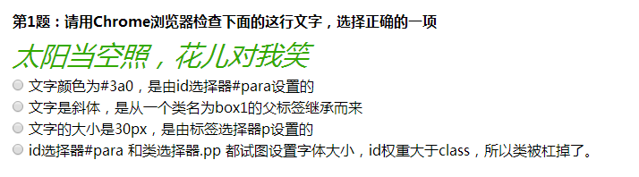

一定要会用Chrome浏览器分析样式，知道每个样式从哪儿来的。

## 第2题 颜色表示

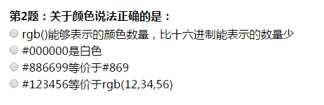

#ff0000这种十六进制，实际上本质也是rgb，只不过用16进制描述0~255，00~ff。rgb中的每一个颜色都和十六进制一一对应的。

#000000是黑色，想象电脑没插电

#aabbcc等价于#abc

#123456等价于rgb(18,52,86);

## 第3题 选择器权重

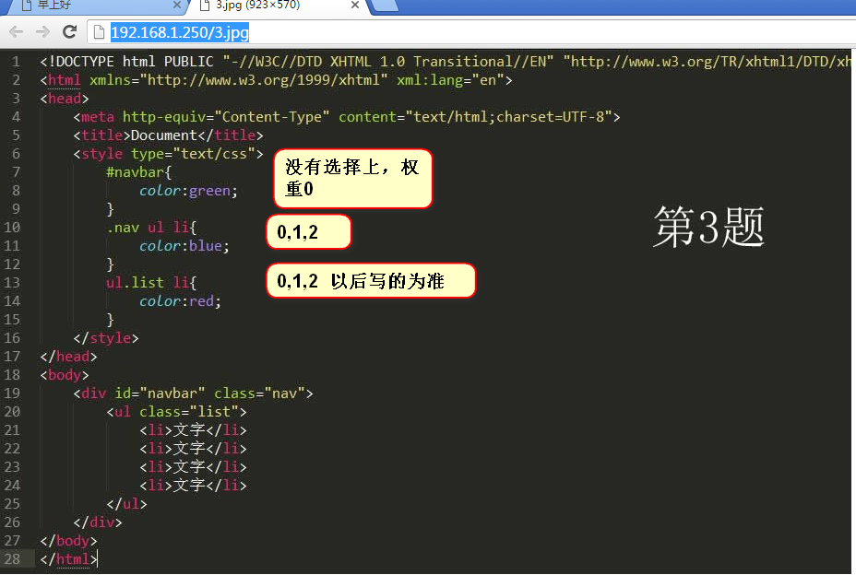

## 第4题 选择器权重

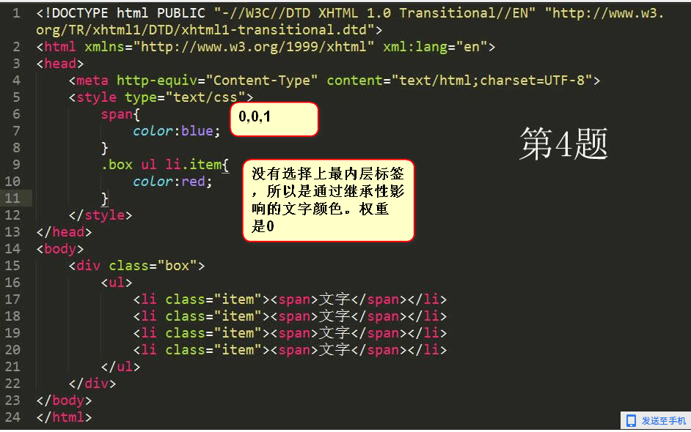

## 第5题 选择器权重

!important不能影响就近原则，远的标签如果加上!important也干不过近的标签！

!important不能影响继承权重是0，通过继承的标签加上!important也干不过直接选中的标签！

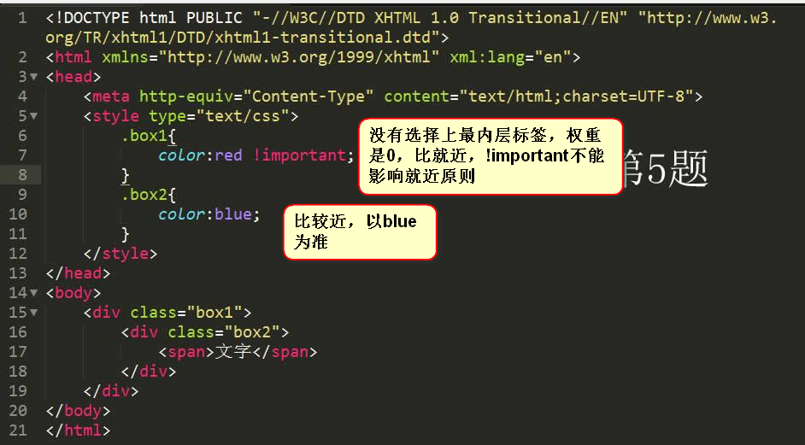

## 第6题 选择器权重

只要开始肉搏了，就是开始比标签权重了，此时!important就生效了

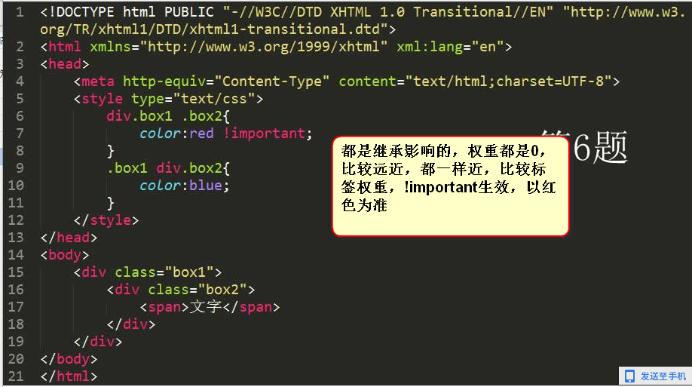

## 第7题 选择器权重

盒模型，一个盒子的真实宽度 = width + 左边padding + 右边padding + 左边border + 右边的border

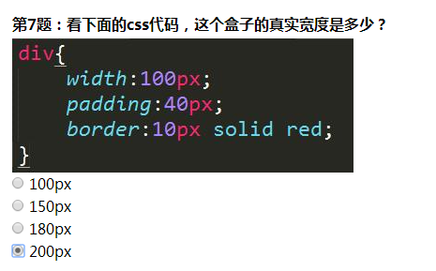

今日满分： 毛凯祺、潘尚俊、张笑、黄凯、徐超、徐银飞、李凯、卢仕幸、季海波、刘炜、郑文刚、潘尚泉、吴为、刘钰桐、陈珍、王硕。

# 二、盒模型

网页中的所有标签都是盒子，都是矩形，都有width、height、padding、border、margin属性的。

最重要的一个知识点，**就是width和真实宽度的关系**。

## 2.1 会看懂盒模型图

|  |
| --- |
| 1. div{ 2. width: 200px; 3. background-color: greenyellow; 4. padding: 20px; 5. border:30px solid red; 6. } |

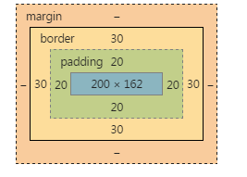

也就说，padding、border都是外扩的。

## 2.2 padding内边距

padding就是内边距，指的是边框内侧到内容的距离。

padding的设置有很多方法

|  |
| --- |
| 1. padding:50px; |

设置四个方向的padding都是50px;

四个值：

|  |
| --- |
| 1. padding:10px 20px 30px 40px; |

等价于单独设置了上、右、下、左的padding分别分10、20、30、40

等价于

|  |
| --- |
| 1. **padding-top**:10px; 2. **padding-right**:20px; 3. **padding-bottom**:30px; 4. **padding-left**:40px; |

三个值：

|  |
| --- |
| 1. padding:10px 20px 30px; |

等价于

|  |
| --- |
| 1. padding-top:10px; 2. padding-right:20px; 3. padding-bottom:30px; 4. padding-left:20px; /*左边的值没有指定，所以和右边相同*/ |

两个值：

|  |
| --- |
| 1. padding:10px 20px; |

等价于

|  |
| --- |
| 1. padding-top:10px; 2. padding-right:20px; 3. padding-bottom:10px; 4. padding-left:20px; |

注意，一些元素默认带有padding：比如ul等等，

为了防止这些默认的padding、margin影响我们制作页面，我们要在页面开头书写：

|  |
| --- |
| 1. <style type="text/css"> 2. **\*{** 3. **padding:0;** 4. **margin:0;** 5. **}** 6. </style> |

就能把所有标签的默认的padding、margin都去掉。

当然这么写有效率问题，别担心，项目课将告诉你最正确的清除默认padding、margin的方法。

## 2.3 border边框

边框有三要素：粗细、线型、颜色。

|  |
| --- |
| 1. border:1px solid red; |

1px 就是边框的宽度， solid就是边框的线型 ， red就是边框的颜色。

线型：

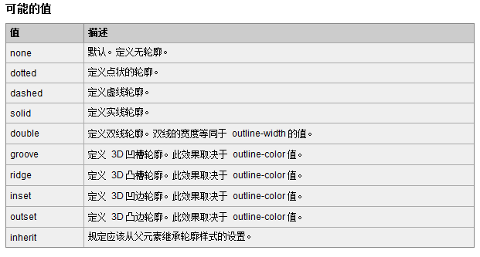

**工作中只许使用solid（实线）和dashed（虚线）**，其他的所有的线型都有兼容性问题，如果想制作其他类型的边框，必须切图！

兼容性问题，IE浏览器中和Chrome浏览器中的边框，明显长得不一样。

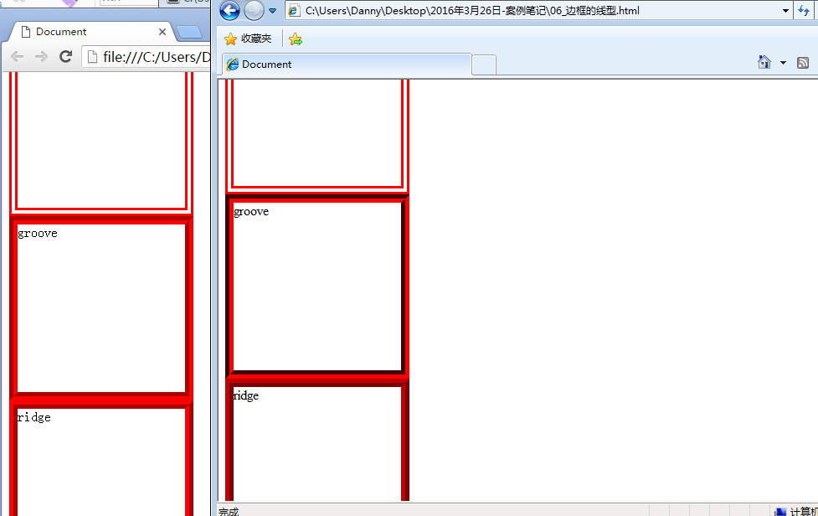

注意，三要素分别对应了三个小属性：

|  |
| --- |
| 1. border:10px solid red; |

等价于

|  |
| --- |
| 1. **border-width**:10px; 2. **border-style**:solid; 3. **border-color**:red; |

我们称呼border为“复合属性”。

特别的，**如果我们想为某一个边，单独设置三要素**，那么可以拆分为**12**个小属性：

|  |
| --- |
| 1. border:10px solid red; |

等价于：

|  |
| --- |
| 1. **border-top-width**:10px; 2. **border-top-style**:solid; 3. **border-top-color**:red; 4. **border-right-width**:10px; 5. **border-right-style**:solid; 6. **border-right-color**:red; 7. **border-bottom-width**:10px; 8. **border-bottom-style**:solid; 9. **border-bottom-color**:red; 10. **border-left-width**:10px; 11. **border-left-style**:solid; 12. **border-left-color**:red; |

更特别的，boder-color是可以按照上右下左的顺序书写：

|  |
| --- |
| 1. border-color:red yellow green; |

上边是红色， 左边、右边是黄色， 下边是绿色。

小练习1：

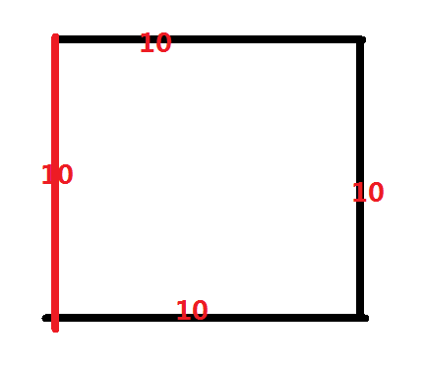

|  |
| --- |
| 1. border:10px solid black; 2. border-left-color:red; |

小练习2：

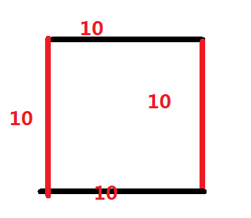

|  |
| --- |
| 1. border:10px solid black; 2. border-color:black red; |

小练习3：

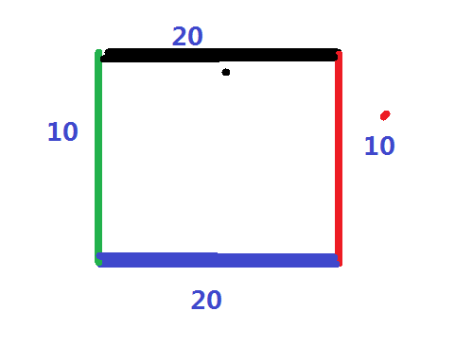

|  |
| --- |
| 1. border:10px solid red; 2. border-width:20px 10px; 3. border-color:black red blue green; |

如果某一个边框我们不想要，那么就写none

|  |
| --- |
| 1. border-bottom:none; |

下边框就没有了。

## 2.4 margin外边距

自己这个盒子的边框外侧， 到其他盒子边框外侧的距离

margin有四个方向，分别是 margin-top、margin-right、margin-bottom、margin-left。

塌陷现象：

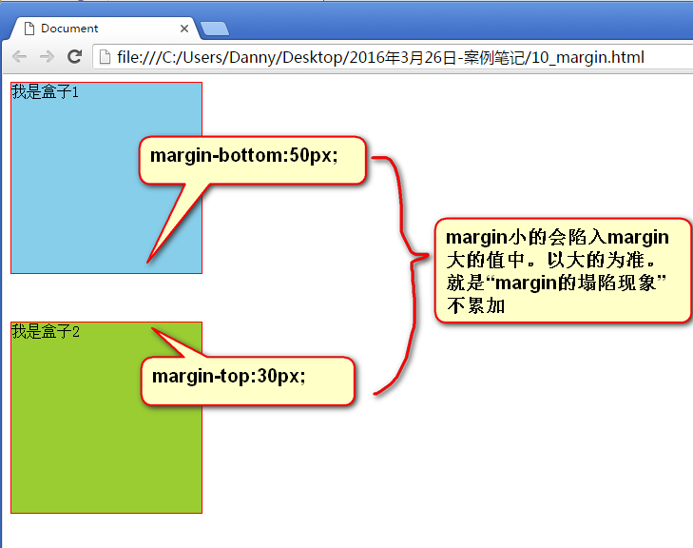

去掉ul的小圆点，要给ul加

|  |
| --- |
| 1. ul{ 2. list-style:none; 3. } |

# 三、居中策略

## 3.1 文字水平居中

如果想让盒子中的文字水平居中，那么要给盒子设置

|  |
| --- |
| 1. text-align:center; |

这个属性继承。

它还有两个可能的值：

|  |
| --- |
| 1. text-align:left; 2. text-align:right; |

**这个方法，只能居中文本流的东西（文字、图片、表单元素）。一定要记住，这个属性要设置给盒子，不能设置给这些文字、图片、表单元素。**



## 3.2 盒子水平居中

让盒子设置：

|  |
| --- |
| 1. margin:0 auto; |

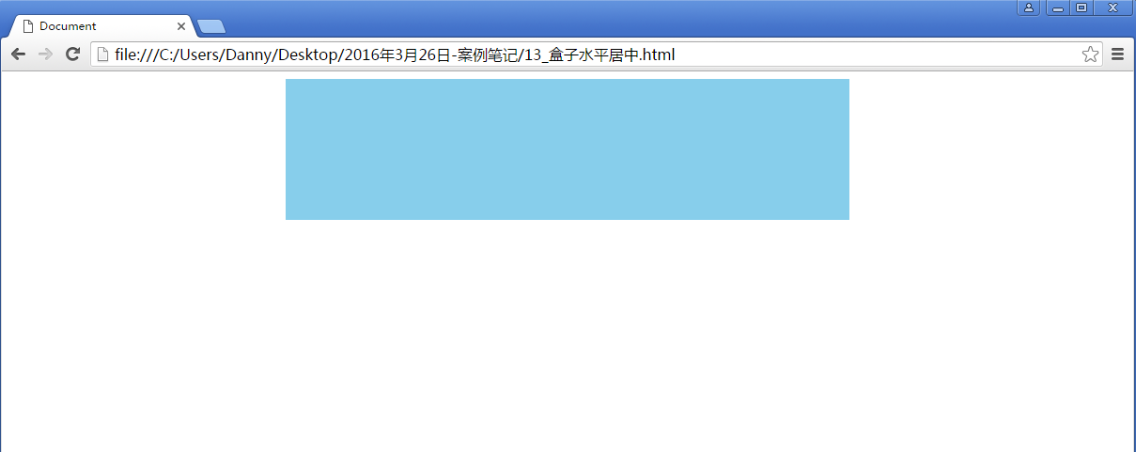

margin: 0 auto; 是给盒子用的，要加给盒子自己。它将在自己的父元素内部居中。

## 3.3 单行文本的垂直居中

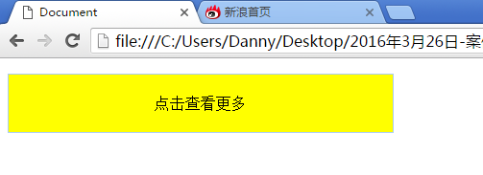

|  |
| --- |
| 1. line-height:盒子的高度; |

行高=盒子高， 此时单行文本就将在盒子中居中。注意，这个方法只能适用于单行文本，多行不适用。

# 四、标准文档流

## 4.1 什么是标准文档流

我们发现，Fireworks作图，可以在任何一个地方落笔；word这个软件则不一样，有一个“光标”位置，你必须在当前光标位置去书写文字。

第二行文字的位置，仰赖于第一行文字，比如第一行文字多，第二行文字就下移了；比如第一行文字大，第二行文字又下移了。

网页也是这样，从左至右、从上到下，有一个“光标”的概念。 标准文档流中，内置了很多性质。

## 4.2 标准文档流有什么性质

### 4.2.1 空白折叠现象

之前讲过，不再赘述。

标签内的文字，不管有多少个空格、换行、tab，都会缩减为同一个空格。

### 4.2.2 高矮不齐，底边对齐

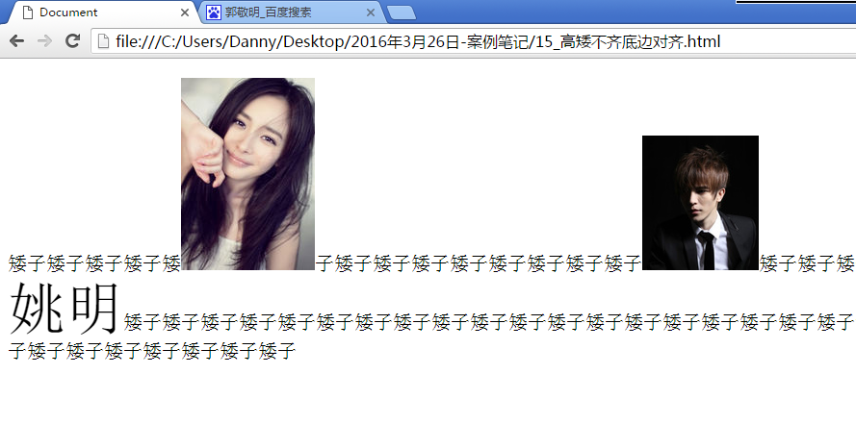

最最重要的性质来了，就是标准文档流中，把元素分为“块级元素”和“行内级元素”两种。

## 4.3 块级元素和行内级元素

我们把HTML标签分为两大类：

● 块级元素（block level）：div、h系列、p、ul、li、dl、dt、dd

● 行内级元素（inline level）：span、a、b、u、i、em、strong

块级元素：

① 能够设置宽度、高度；

② 不能并排；

③ 不设置宽度，那么宽度将默认变为父亲的width

行内级元素：

①不能设置宽度、高度；

②可以并排；

## 4.4 行内元素和块级元素可以自由转换

给任何一个元素，设置

|  |
| --- |
| 1. display:block; |

它将转为块级元素，拥有块级元素的所有性质；

相仿的，给任何一个元素，设置

|  |
| --- |
| 1. display:inline; |

它将转为行内元素，拥有行内元素的所有性质；

有什么用？

把一个块 → 行内 丝毫无用，工作10年都遇不见。

但是行内 → 块 非常有用！

我们发现标准文档流是做不出网页的，因为它太迂腐：能设置宽高的不能并排，能并排的不能设置宽高。

所以脱离标准流！ 脱离标准流一共有三种方法：浮动、绝对定位、相对定位。

# 五、浮动

浮动的理论知识挺多的，头头是道。但是我们为了考虑吸收，我们今天**忽视科学性**，就看一些皮毛的“浮动”。下次课我们深入研究浮动。

今天只用，不研究。

## 5.1 浮动 —— 做并排用的

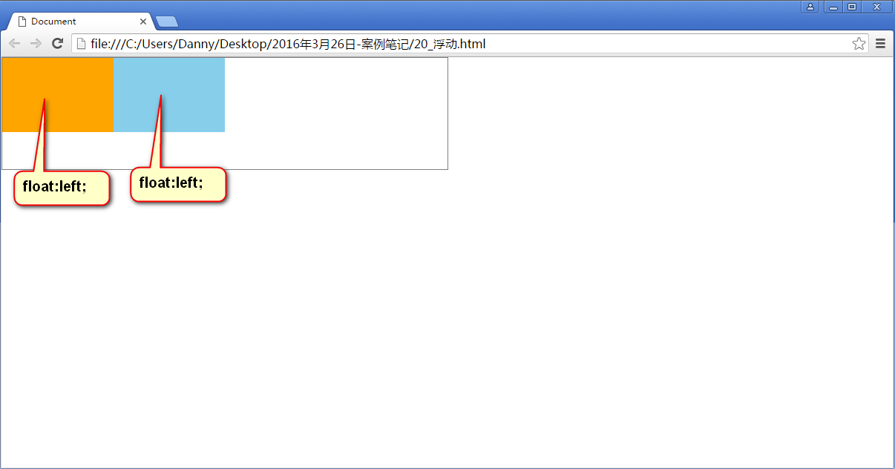

float就是英语“浮”的意思，

left就是左浮动。

|  |
| --- |
| 1. float:left; |

right右浮动。

|  |
| --- |
| 1. float:right; |

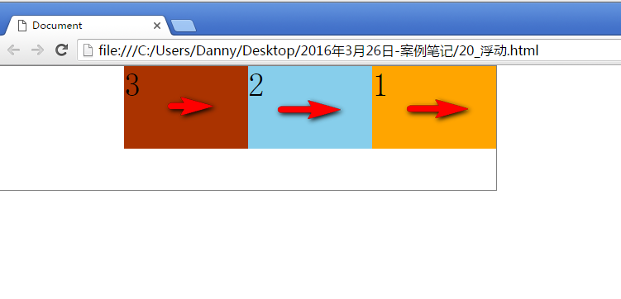

浮动的元素会去贴父盒子的边，贴边的过程中，如果被它的哥哥们挡住了，就会贴在哥哥的边上。

如果要保证儿子的并排，父亲要有足够的width。

我们下节课将详细研究浮动，记住一个结论：浮动的元素不能撑高父亲了。